Рабочий лист. Башня Братского острога.
(базовый уровень)

Фамилия_________________________________________________________________
Имя______________________________________________________________________
Задание №1. Около каждой фотографии подпишите название соответствующего памятника деревянного зодчества и названия многогранников, из которых он состоит.
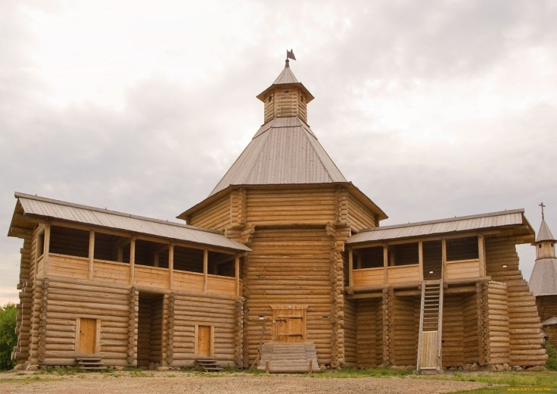
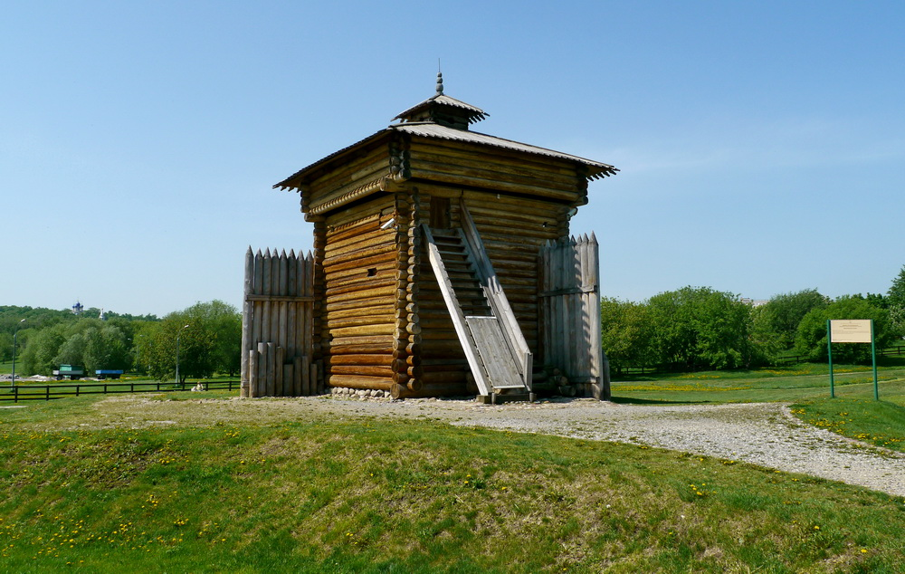

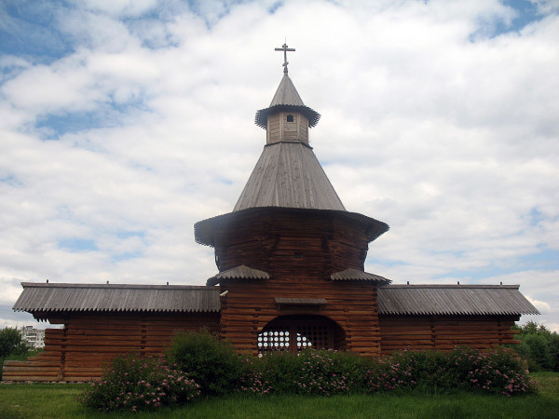
Задание №2. Изобразите многогранники названия, которых вы записали. Проведите осевое сечение каждого многогранника и запишите название фигуры, получившейся в сечении.

Для выполнения заданий №№ 3-5 используйте данные на плане разреза по оси и планах ярусов башни Братского острога (Приложение №1)
Задание №3. Вычислите площадь боковой и полной поверхности основного сруба.

Задание №4. Изобразите многогранник, являющийся основной шатровой крышей башни Братского острога, и найдите угол наклона боковой грани к плоскости основания.

Задание№5. Найдите отношение объёмов караульни и нижнего сруба.

Приложение №1
Башня Братского острога.
Разрез по оси.

10,1 м

9,5 м

1,3 м
8,3 м

5,8 м
6,6 м

5,6 м

5,1 м

